**Муниципальное бюджетное дошкольное образовательное учреждение**

**Детский сад №62 «Ласточка»**

**Г.Волжский, Волгоградской области**

**Проект «Мой любимый город, в котором я живу - Волжский»**

**для детей 2 младшей группы.**

**Выполнила: Воспитатель 2 младшей группы Козлова О.В.**

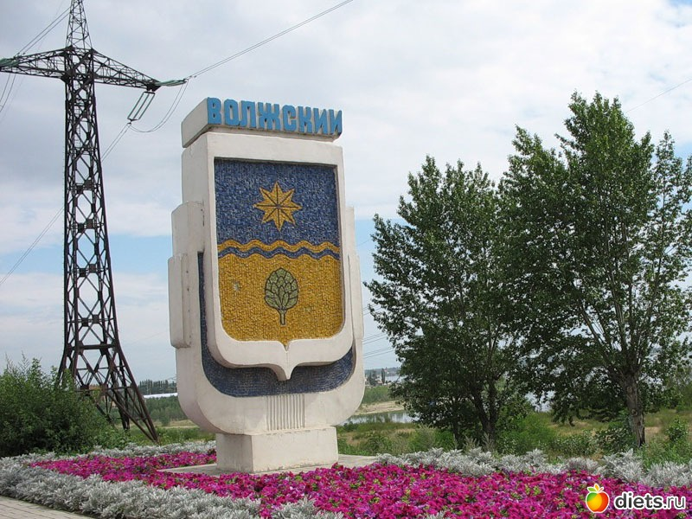

**Г.Волжский 2014г.**

**Вид проекта**: познавательно-информационный, групповой.

**Продолжительность**: краткосрочный

**Участники**: дети второй младшей группы «Ласточка», воспитатель, родители.

**Образовательная область**: познание, коммуникация.

**Актуальность**: Любовь к Отчизне начинается с любви к своей малой родине – к месту, где родился человек.

**Цели проекта**: Систематизация знаний ребенка о родном городе.

**Задача проекта:**

**Формирование представлений о Родине на основе ознакомления с ближайшим окружением.**

**Предполагаемый результат**: Воспитание у детей любви к своей малой родине – к месту, где родился человек.

**Предварительная работа**: рассматривание иллюстраций, сбор материала, беседы.

**Работа с родителями**: консультация.

Продукт проектной деятельности: фотовыставка «Наш город – это мы», коллективная работа по ИЗО деятельности **«**Я и мой город**»,** презентация проекта.

**Актуальность:**

Неотъемлемая часть любой системы образования – воспитание патриотизма. Патриотизм – это любовь и привязанность к Родине, преданность ей, ответственность за нее, желание трудиться на ее благо, беречь и умножать богатства.

Заложить любовь к Родине, к родному городу, к родной природе, можно только в младшем возрасте. Потом поменять мировоззрение, изменить представления и взгляды человека на окружающее необычайно сложно.

Основы патриотизма начинают формироваться в дошкольном возрасте. Патриотическое воспитание дошкольников включает в себя передачу им знаний, формирование на их основе отношения и организацию доступной возрасту деятельности. Фундаментом патриотизма по праву рассматривается целенаправленное ознакомление детей с родным городом.

Любовь к Отчизне начинается с любви к своей малой родине – к месту, где родился человек. Базовый этап формирования у детей любви к Родине – накопление ими социального опыта жизни в своем городе, усвоение принятых в нем норм поведения, взаимоотношений, приобщение к миру его культуры.

**Вид проекта:**познавательно-информационный, групповой.

**Цель проекта:**

Систематизация знаний ребенка о родном городе.

**Задачи:**

1. Пополнить знания детей о городе, в котором мы живем.
2. Формировать умение передавать свои впечатления рисунках.
3. Побудить в детях чувство любви к своему городу.

**Предполагаемые результаты:**

1. Повышение уровня знаний детьми о своем городе.

2. Активизация интересов детей к своей малой Родине – к своему городу.

**Продукты проекта:**

**Иллюстрации о родном городе,** рисунки.

**Этапы проекта:**

**Проект включает в себя три основных этапа:**

1-й — подготовительный: постановка цели и задач, работа по составлению этапов реализации проекта;

2-й —реализация проекта;

3-й — обобщающий (заключительный): обобщение результатов работы в самой различной форме, их анализ, закрепление полученных знаний.

**Предварительная работа:**

- подбор иллюстративного материала по теме;

- подбор литературы по теме.

**Сотрудничество с родителями:**

Консультация «Патриотическое воспитание младших дошкольников»

**Основное направление:** формирование глубинных чувств к родному краю, городу, семье, на основе социокультурного окружения детей.

**Прогнозируемые результаты на основе расширения знаний об окружающей действительности:**

* Владение детьми информацией; сформированность патриотических чувств, любовь к родному краю, городу, чувство гордости за «малую Родину»;
* углубление знаний детей об истории родного города; усвоить название улиц, памятников, зданий архитектуры, достопримечательностей города.

**2-й этап. Перспективы планирования:**

* Беседа с детьми о том, что они знают о своем городе.
* Рассказ воспитателя об истории возникновения города.
* Рассказ воспитателя о истории образования города Волжский, архитектурных сооружениях.
* Рассматривание фотографий и беседа на тему «Старый и новый город».
* Беседа на тему «Гордимся тобой, наш город родной».
* Беседа об исторических названиях улиц.
* Совместный труд с родителями по благоустройству детского сада (уборка территории, ремонт в ДОУ).
* Выставка детских рисунков  в группах, на стендах: «Мой любимый город Волжский», «Улица, на которой я живу», «Мой любимый детский сад».

**Целевые прогулки:** с родителями по близлежащим улицам города, окрестностях природы. Участие в праздновании дня города.

**Итог работы:**

*Вопросы к детям:*

- Что вы узнали нового, чего раньше не знали?

- Что вас удивило?

- Что понравилось больше всего?

**Воспитательная ценность:**

У детей появилось чувство гордости за свой город, за людей, участвовавших в его создании, за его неповторимую красоту.

У детей и родителей появился интерес к историческому прошлому нашего города, активность в поиске краеведческого материала, интерес к неповторимой природе родного края.

**Умственная ценность:**

Расширился и систематизировался объём знаний детей об истории возникновения родного города

**Перспектива:**выставки волжских художников.

**Конспект занятия по рисованию во 2 младшей группе «Я и мой Город»**

**Тип занятия:**рисование по воображению

**Задачи:** воспитывать чувство патриотизма; развивать воображение и стремление изобразить в рисунках свой город; учить самостоятельно выбирать материалы и способы изображения, находить композиционные решения сюжета; формировать умение работать в коллективе.

**Оборудование:** цветные карандаши; фотографии: города, строений, парков, аллей и др.

**Беседа "Я-Волжанин "**

Цель: Уточнить знания детей о родном городе, полученных во время прогулок с родителями, из рассказов воспитателя. Воспитывать любовь к родному городу.

Предыдущая работа: рассматривание иллюстраций.

Ход беседы:

Дети, вы с родителями гуляли по улицам города, в котором мы живём, рассматривали фотографии и иллюстрации в альбоме. Сегодня мы вспомним всё, что мы знаем о нашем городе.

- Как называется наш город, в котором мы живём?

- На какой улице находится наш д/с ?

- Назовите улицы, на которых живёте вы?

- Дети, а какая река протекает в нашем городе?

-А где вы любите отдыхать летом?

-Дети, а почему наш город назвали Волжский?

Наш город очень красивый. Много песен стихов сложено о любимом городе- Расскажите стихотворение «Любим мы свой городок»».

Когда-нибудь вы вырастете и разъедетесь по разным уголкам нашей большой Родины, не забывайте что вы родились и жили в городе ... Волжский.

МЫ ВОЛЖАНЕ!!!

**Беседа «Что такое Родина?»**

Что такое Родина, друзья?

Место, где явились мы на свет?

Место, где мы жили много лет?

Или где родились сыновья?

Что такое Родина, друзья?

Цель: формировать у детей представление о России, как о нашей родной стране. О городе Волжский, как малой Родине. Воспитывать чувство любви и гордости к своей Родине.

Материал к беседе: иллюстрации с символикой города Волжский.(флаг, герб), фото родного города.

Ход беседы:

Звучит фрагмент музыкального произведения из кинофильма "Щит и Меч" "С чего начинается Родина..."

Воспитатель: Ребята, о чём поётся в песне? Правильно, в песне поётся о Родине.

Воспитатель: Вспомните, как называется страна, в которой мы живём? Россия. Это наша Родина.

Воспитатель: Как вы думаете, что такое Родина? (ответы детей) Родина - значит родная. Родина это то место, где мы родились, где живём. У нашей Родины – России есть свой флаг.

Воспитатель: Российский флаг - состоит из трёх цветов: белый, синий, красный. Белая полоса напоминает о русской зиме, о бескрайних снежных просторах. Синяя полоса похожа на чистое небо, глубокие озера и реки России. Красная полоса символизирует красоту, ведь на Руси красный свет считался красивым.

Наша малая Родина – это наш город Волжский. У него есть свой флаг. Рассмотрим флаг нашего города.

Воспитатель: Что интересного, вы узнали сегодня? (ответы детей) Вы ещё дети, но даже сейчас вы можете сделать очень много, чтобы наша Родина была ещё лучше и краше.

**Художественное слово**

**Владимир Маторин  и Галина Услугина**  
  
Мой город Волжский  
Вырос ты в степи!  
К тебе я обращаю взоры...  
Люблю тебя, пою тебе!  
И восторгаюсь снова!  
  
Посёлки Деревянный,  
Рабочий, ЛПК,  
И остров, окружённый  
Со всех сторон водой,  
Хоть остров, но – Зелёный,  
В границе городской.  
  
Строители, построив  
Плотину Волжской ГЭС,  
Решили по - петровски:  
Мол, «город будет здесь!»  
  
И эти пункты – точки,  
Соединив в одну,  
Родился город Волжский  
На левом берегу.  
  
К реке спускаются берёзки.  
Похожи чем-то на девчат  
В степном краю наш юный Волжский  
Мы превратили в город – сад.  
  
Хороши твои яблоки летом,  
Хороши твои горки зимой,  
И осени нет ароматней на свете,  
И цветов красивее весной.  
  
Он, как и мы, душою молод,  
Здесь каждый камушек знаком...  
Над Волгой песенный наш город  
Для нас стал в жизни маяком.  
  
И Волга вечно молодая,  
И городские соловьи,  
И степь широкая, родная –  
Нам дарят музыку любви.  
  
Ты поднялся в степи безлюдной,  
Город Волжский - мой город родной!  
В чистом зелёном наряде  
Ты сияешь своей красотой!

**Здравствуй, Родина моя!**

Утром солнышко встает,

Нас на улицу зовёт.

Выхожу из дома я:

– Здравствуй, улица моя!

Я пою и в тишине

Подпевают птицы мне.

Травы шепчут мне в пути:

– Ты скорей, дружок, расти!

Отвечаю травам я,

Отвечаю ветру я,

Отвечаю солнцу я:

– Здравствуй, Родина моя! (В. Орлов)

**Мой город Волжский  
Ольга Молоканова  
(З.С. Сапожникова)**  
  
Здесь, в степи,  
Где под солнечной дрожью  
Пыльный ветер кружил виражи,  
Новоявлен и новорожден  
Тянет город ввысь этажи.  
Город Волжский -любимый мой город!  
Самый лучший и самый родной!  
В глубине России, у Ахтубы синей  
Мы вместе растём и крепнем с тобой.  
  
Трамвай стучит, бегут колеса,  
В окне мелькает город мой.  
В нем стройка века прогремела,  
Плотину ГЭСа возвели  
И жизнь в палатках начинали,  
Чтоб воплотить свои мечты.  
  
Как было трудно не расскажешь,  
А начиналось все с нуля.  
Теперь стоит красивый, гордый  
Мой город Волжский – честь моя.  
  
Повсюду парки и фонтаны,  
Любимый город мой в цвету.  
Живут в нем люди трудовые  
И строят новую мечту.  
  
Пусть молодой ты и зеленый  
Средь старых русских городов,  
Но сердцем горд любой Волжанин,  
Что вырос в городе отцов.  
  
Своим желаньем жить счастливо  
Твой мир сегодня сохраним.  
И пусть твой герб вбирает силы  
От солнца, неба и воды.  
  
В России много городов  
Не сосчитать их на планете  
Но здесь у Волжских берегов  
Стоит наш город на рассвете  
  
В волшебной сказке ты побудешь,  
Прильнешь к нему своей душой,  
И никогда ты не забудешь  
Прекрасный Волжский над рекой!

**Город Волжский   
Эдуард Цывкин**  
  
Не веленьем свыше и не чудом –  
Смелой и уверенной рукой,  
На сукне степи заволжской грубом,  
Город вышит нитью золотой.  
  
Улиц здесь кривых никто не ставил,  
Переулков нет и тупиков.  
Пригорода нет и нет окраин –  
Зла больших и малых городов.  
  
Здесь когда-то стройка начиналась  
Самой крупной и могучей ГЭС.  
И посёлку быть предназначалось  
Временным, и без удобств, и без…  
  
И на стройку люди прибывали.  
Ко всему привычные вполне.  
На комфорт они не уповали.  
Лишь бы дать энергию стране.  
  
Люди шли в едином устремлении.  
С разных мест родной для всех земли,  
Кто – по комсомола повеленью,  
А кого этапом привезли.  
  
Суть не в том, истории анналы,  
Нам расскажут, кто, когда и где  
Строили великие каналы,  
Города в степях и в мерзлоте.  
  
Главное, что город птицей белой,  
Распластался вширь и ввысь взлетел.  
И походкой лёгкою и смелой,  
Расширяет светлый свой предел.  
  
Он летит над поймой изумрудной.  
Сверху вниз он смотрит на закат.  
Он, как человек с судьбою трудной,  
Знает, что к чему, и жизни рад.  
  
И рассвет на парусах багряных,  
Семь ветров над городом несут.  
Стал он вехой в жизни, самой главной,  
Тем кто жил здесь, и сейчас живут.

**Перекрёсток  
Маргарита Агашина**  
  
  
На самом шумном перекрёстке,  
у входа в город Сталинград,  
стоят каштаны и берёзки  
и ели стройные стоят.  
  
Как ни ищи – ты их не встретишь  
в лесах заволжской стороны,  
и, говорят, деревья эти  
издалека принесены.  
  
А было так: война когда-то  
была на волжском берегу.  
На перекрёстке три солдата  
сидели рядом на снегу.  
  
Стоял январь. И ветер хлёсткий  
позёмку в кольца завивал.  
Горел костер на перекрёстке –  
солдатам руки согревал.  
  
Что будет бой – солдаты знали.  
И перед боем с полчаса  
они, наверно, вспоминали  
свои далекие леса.  
  
Потом был бой... И три солдата  
навек остались на снегу.  
Но перекрёсток Сталинграда  
они не отдали врагу.  
  
И вот теперь на перекрёстке,  
на месте гибели солдат,  
стоят каштаны и берёзки,  
и ели стройные стоят.  
  
Шумят нездешними листами,  
дождём умытые с утра,  
и обжигают нашу память  
огнём солдатского костра. 

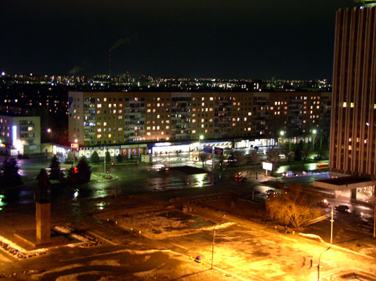

**ДК ВГС Волжский.**

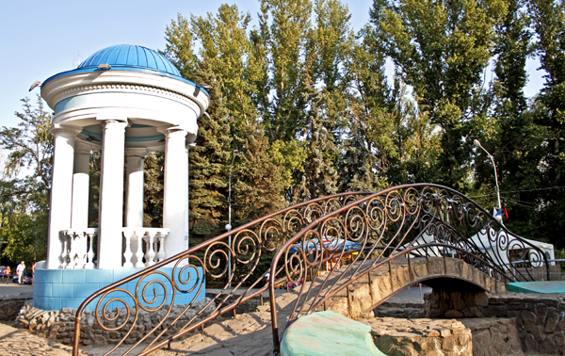

**Красивый городок на р.Волга, «спутник» города героя Волгоград-г.Волжский.**

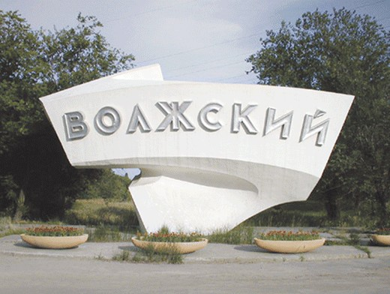

**Памятник первостроителям  города Волжский.**

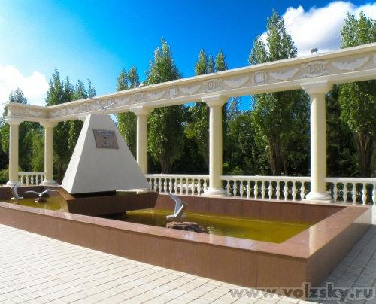

**Конспект занятия по рисованию во 2 младшей группе**

**«Я и мой город»**

**Тип занятия:**рисование по воображению

**Задачи:** воспитывать чувство патриотизма; развивать воображение и стремление изобразить в рисунках свой город; учить самостоятельно выбирать материалы и способы изображения, находить композиционные решения сюжета; формировать умение работать в коллективе.

**Оборудование:** цветные карандаши; фотографии: города, строений, парков, и др.

**Ход занятия:**

Сегодня у нас необычное занятие. Я приглашаю вас в увлекательное путешествие по нашему родному городу. А кто из вас знает, как называется наш город? Правильно,Волжский!

Здесь, в степи,  
Где под солнечной дрожью  
Пыльный ветер кружил виражи,  
Новоявлен и новорожден  
Тянет город ввысь этажи.  
Город Волжский -любимый мой город!  
Самый лучший и самый родной!  
В глубине России, у Ахтубы синей  
Мы вместе растём и крепнем с тобой.  
  
Трамвай стучит, бегут колеса,  
В окне мелькает город мой.  
В нем стройка века прогремела,  
Плотину ГЭСа возвели  
И жизнь в палатках начинали,  
Чтоб воплотить свои мечты.  
  
Как было трудно не расскажешь,  
А начиналось все с нуля.  
Теперь стоит красивый, гордый  
Мой город Волжский – честь моя.  
  
Повсюду парки и фонтаны,  
Любимый город мой в цвету.  
Живут в нем люди трудовые  
И строят новую мечту.  
  
Пусть молодой ты и зеленый  
Средь старых русских городов,  
Но сердцем горд любой Волжанин,  
Что вырос в городе отцов.  
  
Своим желаньем жить счастливо  
Твой мир сегодня сохраним.  
И пусть твой герб вбирает силы  
От солнца, неба и воды.  
  
В России много городов  
Не сосчитать их на планете  
Но здесь у Волжских берегов  
Стоит наш город на рассвете  
  
В волшебной сказке ты побудешь,  
Прильнешь к нему своей душой,  
И никогда ты не забудешь  
Прекрасный Волжский над рекой!

**Воспитатель:** Как называют жителей нашего города?(Волжане) Все волжане любят свой город, потому что это наша с вами родина – место, где многие из вас родились и живём. А вы, дети, любите свой город? Стало быть, вы – настоящие волжане. Кто из вас знает свой домашний адрес? (заслушивается 4-5 ответов).Сколько много улиц вы назвали.  
(Далее занятие ведется с демонстрацией фотографий и рисунков с видами города и его окрестностей) мультимедиа

**Воспитатель:** Какие дома есть в нашем городе? (бетонные, из кирпича, многоэтажные, деревянные и др.)

Дома бывают разные  
Высокие и низкие,  
Далекие и близкие,  
Панельные, кирпичные  
Вроде бы обычные.  
Домашние, лечебные,  
Торговые, учебные,  
Театры и жилые –  
Красивые такие –  
Полезные, прекрасные  
Дома бывают разные.

**Воспитатель:** Ребята, а на каком транспорте можно передвигаться по городу?  ( автобус, маршрутное такси…)

А какой ещё городской транспорт вы знаете?

**Дети:** трамвай, метро, троллейбус, самолёт, карабль.

**Воспитатель:** Очень многие виды транспорта вы знаете, Молодцы!

Метро бывает только в очень больших городах, например , в Москве.

Наш город по сравнению с Москвой - небольшой. Поэтому метро у нас нет.

**Воспитатель:** А у вас есть любимые уголки в нашем городе?

**Дети:** Парки, кинотеатры....

**Воспитатель:** Да, ребята , в нашем городе  замечательные парки. Парк Гидростроителей. Многие  ходят туда гулять с родителями. Вам нравится там гулять? Почему? (В парке  много детских аттракционов, там красиво).

Я вижу, что вы любите и знаете свой парк. А что надо делать, чтобы он оставался всегда чистым , красивым, уютным?

**Дети:** Беречь его; не мусорить, не ломать деревья, не засорять водоёмы, не ломать скамейки...

**Воспитатель:** Город наш очень красив в  городе много красивых домов и улицу. Есть парки, сады и скверы. Летом в нашем городе много цветов. В городе много прекрасных  мест, где мы любим гулять.

(рассказ сопровождается показом фотографий)

**Воспитатель:** А теперь представьте себя архитекторами, строителями и подумайте что ещё можно построить в нашем городе? (ответы детей..).  
Какие замечательные постройки, я надеюсь, что когда вы станете взрослыми, то осуществите свои мечты. Молодцы.  
После рассматривания фотографий города педагог предлагает всем вместе нарисовать город Волжский.

**Физкультминутка « Улыбнись»**   
Вверх и вниз рывки руками,   
Будто машем мы флажками.   
Разминаем наши плечи.   
Руки движутся навстречу. (Одна рука вверх, другая вниз, рывками руки меняются.)   
Руки в боки. Улыбнись.   
Вправо-влево наклонись. (Наклоны в стороны.)   
Приседанья начинай.   
Не спеши, не отставай. (Приседания.)   
А в конце — ходьба на месте,   
Это всем давно известно. (Ходьба на месте.)   
Упражненье повтори   
Мы руками бодро машем,   
Разминаем плечи наши.   
Раз-два, раз-два, раз-два-три,   
Упражненье повтори. (Одна прямая рука вверх, другая вниз, рывком менять руки.)   
Корпус влево мы вращаем,   
Три-четыре, раз-два.   
Упражненье повторяем:   
Вправо плечи, голова. (Вращение корпусом влево и вправо.)   
Мы размяться все успели,   
И на место снова сели. (Дети садятся.)

Рисовать сейчас начнем.  
Поудобней сесть прошу,  
чем займемся, расскажу...

**Показ способов рисования.**

**Пальчиковая гимнастика «Весна»**

Стучат всё громче дятлы,   
Синички стали петь. Встаёт пораньше солнце,   
Чтоб землю нашу греть. Встаёт пораньше солнце,   
Чтоб землю нашу греть.   
Бегут ручьи под горку,   
Растаял весь снежок, А из под старой травки   
Уже глядит цветок... А из под старой травки   
Уже глядит цветок   
Раскрылся колокольчик В тени там, где сосна,   
Динь-динь, звенит тихонько, Динь-динь, пришла весна.   
Динь-динь, звенит тихонько,   
Динь-динь, пришла весна.

**Самостоятельная и индивидуальная работа с детьми.**

**Просмотр лучших работ.**Дети встают в круг, в руках держат свои работы. Каждый высказывает  свое мнение о том, чья работа понравилась и почему.

**Выбор работ на выставку.**

**Итог занятия.**

**Воспитание патриотических чувств младших дошкольников.**

**(Консультация для родителей)**

Патриотическое воспитание ребенка – это основа формирования будущего гражданина. Задача воспитания патриотизма в настоящее время очень сложна. Чтобы достигнуть определенного результата, необходимо находить нетрадиционные методы воздействия на человека, начиная с самого раннего возраста. Известны педагогические принципы:  любовь к Родине начинается с отношения к самым близким людям – отцу, матери, дедушке, бабушке, с любви к своему дому, улице, на которой ребенок живет, детскому саду, школе, городу.

Уже в дошкольном возрасте ребенок знает, в какой стране он живет, чем она отличается от других стран. Необходимо осуществлять работу по воспитанию у детей любви к родному городу и его людям. Как можно больше рассказывать детям о городе, в котором они живут; воспитывать чувство гордости за свой город. Приучать детей бережно относиться к тому, что создано бабушками, дедушками, мамами и папами. Поддерживать чистоту и порядок в общественных местах, участвовать в создании красоты и порядка в своем дворе, подъезде, на улице, в парках, в детском саду.

Существуют разнообразные формы воспитания у детей патриотических чувств. Это беседы о Родине, о родном городе, о природе родного края, о хороших людях, чтение детских книг на патриотические темы, соответствующий подбор песен и стихов для разучивания, просмотр кинофильмов, телевизионных передач для детей, целенаправленные игры и, конечно, личный пример родителей.

Одно из проявлений патриотизма – любовь к природе. Она определяется бережным отношением к ней, выражается в элементарной заботе о животных, в доступном труде по выращиванию растений. Большое значение имеют прогулки в лес, на реку, в поле. Они дают возможность познакомить детей с некоторыми правилами бережного отношения к природе. При ознакомлении с природой родной страны акцент делается на ее красоту и разнообразие, на ее особенности. Яркие впечатления о родной природе, об истории родного края, полученные в детстве, нередко остаются в памяти человека на всю жизнь и формируют у ребенка такие черты характера, которые помогут ему стать патриотом и гражданином своей страны.

**Муниципальное бюджетное дошкольное образовательное учреждение**

**Детский сад №62 «Ласточка»**

**Г.Волжский, Волгоградской области**

**Консультация для родителей :**

**Воспитание патриотических чувств младших дошкольников.**

**Выполнила: Воспитатель 2 младшей группы Козлова О.В.**

